Український скульптор бароко XVIII століття Іоанн Георг Пінзель
У 1772 році після першого поділу Польщі сьогоднішня Західна Україна з її головним містом Львовом відійшла до Австрії. Ця територія становила як Східна Галичина окраїнну провінцію австрійської імперії на північному сході аж до розпалу останньої після першої світової війни. До 1772 року названий регіон належав до Речі Посполитої. Польські магнати, як, наприклад, Потоцькі, Жевуські, Любомирські та ін., мали на цих землях великий вплив і виступали також замовниками творів мистецтва.

Робота Пінзеля. Юрій-Змієборець. Собор святого Юра, Львів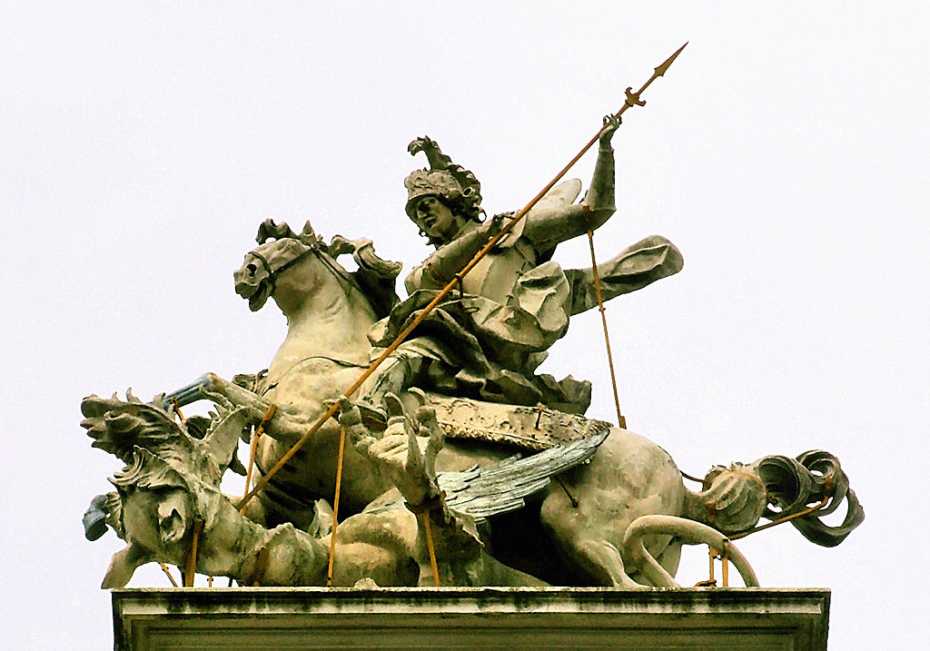

Однією із найзагадковіших мистецьких фігур цього часу є маловідомий скульптор, який називав себе Пінзелем, Йоганом Ґеорґом. У середині 40-х років XVIII ст. прибув він в невеличке подільське містечко Бучач. Ці землі належали канівському старості Миколі Потоцькому, великому магнату та меценату мистецтва, котрий свою бурхливу шляхетську вдачу в той час реалізовує грандіозним будівництвом та декоруванням храмів, як католицьких так і уніатських. Слава про нього ширилась околицями, що і привернуло увагу обдарованого митця. Не виключено, що запросив його до співпраці Бернард Меретин, архітектор, котрий вже працює над проектами Потоцького.

Бучацький період життя Пінзеля вдалося відслідкувати по церковних книгах. Отже, у 1751 році «скульптор вівтарний» одружується з вдовою Кейтовою, через рік у них народжується син, названий Бернардом (його хресним був колега скульптора Бернард Меретин), у 1759 році – народився ще один син, хрещений Антоном, а у 1762 році вдова Пінзельова втретє бере шлюб з німцем Беренсдорфом. Згідно тодішніх звичаїв траур по чоловікові тривав один рік, тому можна припустити, що у 1761 році Пінзеля не стало, хоча всі пошуки могили у Бучачі не дали результатів. Що дивно, оскільки на той час був він вже людиною заслуженою і заможною.

Крім того ім’я Пінзеля зустрічається ще двічі в архівних документах – один раз при отриманні винагороди за роботи в церкві Юра, і вдруге – за роботи в костелі Монастириська.

З небуття ім’я Пінзеля вийшло у 1906 році та лише у 1930-х його творчість почали науково опрацьовувати. З того часу дослідники висувають гіпотези походження майстра та феномену його творчості, яка поклала початок т. зв. Львівської школи скульптури XVIII ст. «Він міг прийти з Богемії чи Сілезії, Баварії чи Італії. Або ж бути русином чи поляком, мандрувати тими краями в пошуках майстерності й знань» – пише культуролог Тарас Возняк.

В 1960-х Пінзелем зацікавився та почав збирати його твори (чи, в основному, їх залишки) підчас своїх знаменитих експедицій Борис Возницький. Згодом він захопив цією ідеєю і своїх колег на Тернопільщині та Франківщині. У 1980-х у підвалах Олеського замку була змонтована виставка робіт скульптора. У 1988 вона поїхала до Москви, далі до Праги і Варшави.

У 1996 році у Львові в приміщенні костелу Кларисок відкрили окремий музей Пінзеля – «Музей сакральної скульптури XVIII ст.»

У 1999 році в мюнхенських антикварів виявлено декілька боцетто (скульптурних ескізів) робіт Пінзеля, котрі відразу ж були куплені Баварським музеєм по 10 тис. доларів за одиницю.

Першим замовленням для Пінзеля стало скульптурне оформлення міської ратуші в Бучачі. Цю грандіозна споруда у скромному містечку, за ідеєю Меретина, мали прикрашати 12 алегоричних композицій подвигів Геракла, що свідчили про чесноти мецената робіт – пана Потоцького. Також Потоцький замовляє в нього вівтарі для двох костелів та церкви у місті.
Саме львівський період творчості Пінзеля можна вважати найвдалішим. Окрім декору Святоюрського собору, майстер виготовляє, мабуть, свою найкращу вівтарну композицію в храмі с. Годовиця (Пустомитівський р-н) та розп’яття для костелу Св. Мартина (вулиця Жовківська). Також два вівтар для костелу отців Тринітаріїв (згорів підчас пожежі 1848 року, зараз на його місці Преображенська церква).

Львів завжди був містом на перехресті торгових і культурних шляхів з заходу на схід і з півдня на північ. Крім того місто було на рубежі католицької римської та православної візантійської культури. Перебування ж місті «у далекому закапелку католицького світу», де можна було сховатися від тиску панівних культурних течій, знайти мецената та творити для душі, привертало сюди не одного митця
В цей час європейське мистецтво перебувало під впливом бароко, яке знаходилось у своїй пізній стадії, названій рококо. Та цей стиль потрохи почав змінюватись на більш лаконічний та простіший класицизм. Європа вже була перенасичена бароковими шедеврами та не сприймала нових. Знайти замовлення на пишні та дорогі скульптури було майже неможливо. Напевне, це не вдавалось зробити навіть такому геніальному скульптору як Пінзель, тим більше, що він, докладно вивчивши мистецтво Європи, сформував свій особливий почерк. Саме тому він подався на схід. Тут його чекав гостинний прийом канівського старости та величезний пласт православної візантійської культури. Саме симбіоз західної та східної традиції породив геній творчості Пінзеля та, сформованої ним, Львівської школи.

Всі дослідники відзначають, що львівський період творчості Пінзеля був найкращим. Найлегше в тому переконатись, зайшовши на подвір’я собору Св. Юра та роздивившись постаті святих та Юрія Змієборця.

Виставка скульптур Пінзеля в Луврі експонувалася з 21 листопада 2012 року до 25 лютого 2013 року. У Луврі було представлено 27 творів скульптора з чотирьох музеїв України. Переважну більшість робіт, які складають основу експозиції, надано з колекції Львівської національної галереї мистецтв (15 скульптур). Також експонуються твори з Тернопільського обласного краєзнавчого музею (7 робіт), Тернопільського обласного художнього музею (2 роботи) та Музею мистецтв Прикарпаття, м. Івано-Франківськ (3 роботи).

Виставка українського барокового скульптора Пінзеля у Луврі – це втілення мрії Бориса Возницького (багаторічного директора Львівської національної галереї мистецтв), який був першовідкривачем його творчості, рятівником спадщини, її дослідником та автором численних наукових публікацій про великого Майстра, людиною, яка відкрила світові геніального скульптора. Б. Возницький створив «Музей сакральної скульптури ХVІІІ ст. Творчість І.Г. Пінзеля», який є відділом Львівської національної галереї мистецтв.

